Муниципальное учреждение
«Социально-культурный центр Зейского района»

ПАСПОРТ
Сельский клуб с. Чалбачи

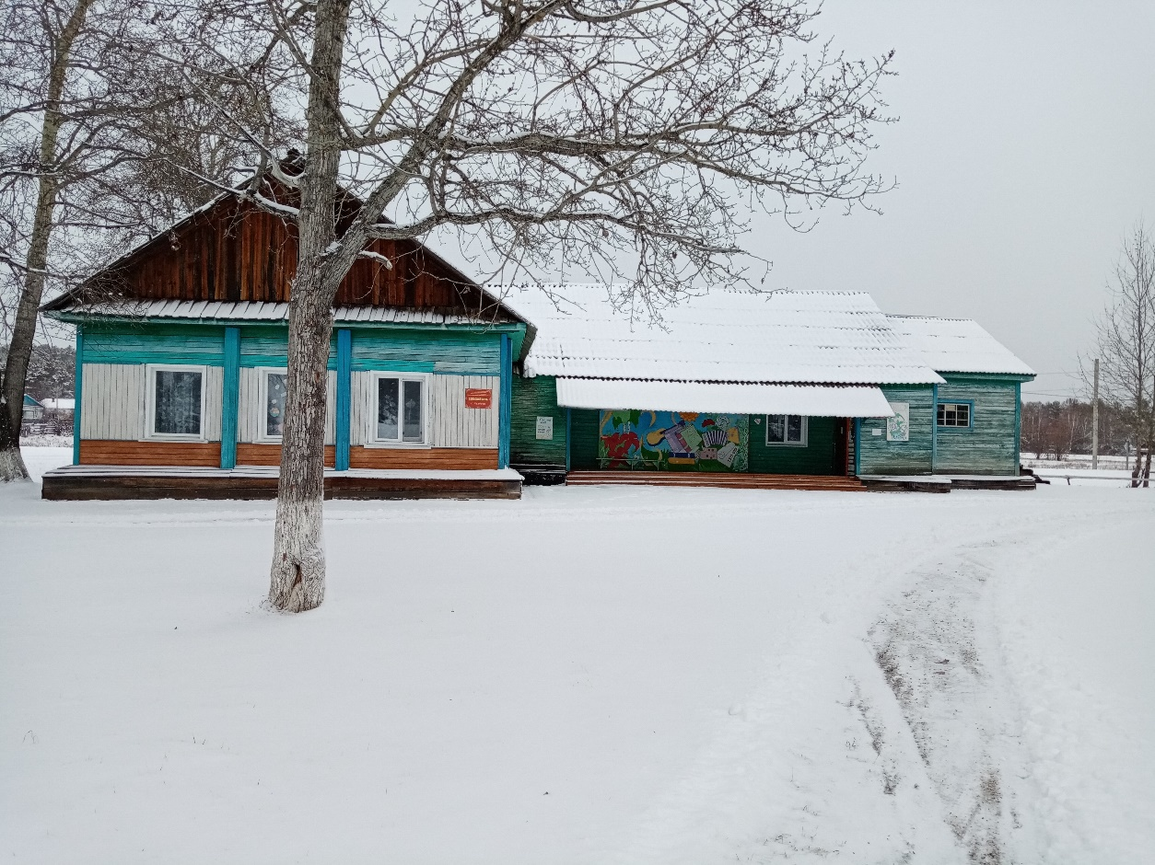

2020

ПАСПОРТ
Сельский клуб с. Чалбачи
Муниципальное учреждение
«Социально-культурный центр Зейского района»
(название учреждения)

ОБЩИЕ СВЕДЕНИЯ ОБ УЧРЕЖДЕНИИ

Наименование учреждения (по Уставу) | Сельский клуб с. Чалбачи МУ СКЦ Зейского района
Адрес учреждения  телефон, эл. почта | с. Чалбачи, Амурская область, Зейский район,  ул. Амурская дом 14
Дата создания учреждения | 07 ноября 1967 года
Принадлежность | МУ СКЦ Зейского района
Учредитель | Отдел культуры, спорта и архивного дела администрации Зейского района
Общая площадь учреждения | 300,1 кв.м
Территория обслуживания | Село Чалбачи
Число необходимых специалистов КДД: | 1
Число необходимых работников вспомогательного персонала: | 1

Историческая справка

Село Чалбачи появилось на левом берегу реки Зея в 1912 году. Но начало массовой застройки пришлось на 30-е годы XX века. В село прибывали ссыльные поселенцы, они и построили в 1937 году первое небольшое здание клуба.

Второй этап застройки села начинается с середины 60-х годов XX века, со времени образования совхоза. В 1966 году на правлении совхоза было принято решение построить большое специальное здание клуба. Директор совхоза Степан Маркович Дудник с правлением совхоза решили, что согласно плану застройки центра села клуб должен разместиться на главной площади рядом со школой, магазином и конторой, объединяя тем самым две части с.Чалбачи. Клуб становился одним из зданий будущего центра села.

Решено было перевезти здание клуба из поселка Брянта, которое в те годы готовилось к затоплению под Зейское водохранилище. Бригаду колхозников отправили на машинах в Брянту, чтобы аккуратно разобрать здание и перевезти в с.Чалбачи. В разборе и строительстве принимали участие Матросов Василий, Томозов Валерий и Ковшар Михаил Назарович. Из рассказа Ковшара М.Н.: «Зимой 1966 года мы отправились на машинах в посёлок Брянта, это недалеко от Бомнака. Нас было человек шесть и три машины. Месяца три мы разбирали здание клуба, а машины отправляли одну за другой, нагруженные доверху. Работать приходилось по 10 часов в день на морозе. Затем, вернувшись в село, начали снова сборку здания».
К осени 1967 года здание клуба было собрано. 7 ноября 1967 года клуб села Чалбачи был торжественно открыт для сельчан.
В период с 1967 г по 2020г в клубе работали :
Журавлева Александра Николаевна, Ухина Генриета Николаевна, Мандрыко Нелля Михайловна, Корнеева Татьяна Васильевна, Данильчук Наталья Ивановна, Матвеева Ольга Константиновна, Сапега Елизавета Валерьевна, Клочкова Ольга Петровна.

2. МАТЕРИАЛЬНЫЕ РЕСУРСЫ УЧРЕЖДЕНИЯ
2.1. Материально - техническое оснащение
Наименование | Количество | Год приобретения | Техническое состояние  (удовлетворительное  \неудовлетворительное)
- Оборудование
Кресла |  | 1967 г. | удовлетворительное
Зрелищные | 75 шт.
Стационарные
Съёмочные

Одежда сцены
Рабочая
Праздничная | 0
Столы рабочие | 0

Стулья
Шкафы | 0
Стеллажи
Другая мебель | 0
- Техническое оснащение зрительного зала
Звукоусилительная аппаратура с указанием мощности в Вт)
Усилитель | 1 | 2009 | удовлетворительно
Колонки | 2 | 2019 | новые
Пульт | 1 | 2019 | новый
Микрофон система | 1 | 2019 | новая
Световая аппаратура (с указанием мощности в Квт) | 1 | 2009 | Не исправна
Силовой блок
Пульт регулятора | 0
Прожектора | 0
Софиты
Др. осветительные приборы | 0
Вращающаяся голова цвет 7+ открытый | 1 | 2009 | Не исправен
При наличии отдельного танцевального зала укажите
Звукоусилительная аппаратура с указанием мощности в Вт) | -
Световая аппаратура (с указанием мощности в Квт) | -
Световые эффекты (какие)(мини лазер) | -
Аудиовизуальные средства
Телевизоры  Видеомагнитофоны | 1 | 2005 | удовлетворительно
Видеокамера | -
Магнитофоны | -
- катушечные | -
- кассетные
Фотоаппараты | -
Проигрыватели (какие)(видеоплеер)  DVDплеер | 1 | 2005 | неудовлетворительно
Муз.центр
Копировально-множительная и оргтехника

Компьютерная техника
-компьютер  Ноутбук | -  1 | 2009 | неудовлетворительно
-принтер | -
-сканер | -
Ксерокс | -
Пишущая машинка
Калькулятор | -
Фонотека | -
Пластинки | -
Компакт-диски | -
Флэшки | 1 | 2010 | неудовлетворительно
Аудиокассеты | -

Фильмотека
Видеокассеты | -
Фильмы | -
Слайды | -
Другие | -

Музыкальные инструменты
Комплект для оркестра народных инструментов
Комплект для инструментального ансамбля
Баян, аккордеон
Рояль, пианино
Другие (какие)
Другое оборудование (какое)
видеопроектор | - | -
экран | - | -

3. НЕМАТЕРИАЛЬНЫЕ РЕСУРСЫ
3.1. Клубные формирования
Виды самодеятельного народного творчества | Количество формирований | для детей | для молодёжи | для взрослых
Хоровые
Хореографические | 1 | 1
Театральные
Вокальные
Духовые оркестры
Фольклорные
Изобразительного искусства
Народных промыслов
Кино, фотолюбителей
Клубы по интересам
ДПТ
Общественные объединения на базе УК
Иные (какие)
Концертная бригада | 1 | 1
ВСЕГО | 2 | 2
- СВЕДЕНИЯ О ПОСЕЩАЮЩИХ УЧРЕЖДЕНИЕ ГРАЖДАНАХ

Максимальная численность посещающих учреждение граждан: | 1910
- Дети до 14 лет | 1058
- Молодёжь от 15 до 24 лет | 406
- Жители от 24 лет и старше | 446
- Число детей, посещающих кружки, секции | 10
- Количество формирований (коллективов), имеющих звание «Народный коллектив» | 0

4.1. Режим работы СК с.Чалбачи

Понедельник. Вторник - -выходной.
Среда- с 9-00 до 18-00 перерыв с 12-00 до 14-00.
Четверг - с 9-00 до 18-00 перерыв с 12-00 до 14-00 .
Пятница - с 10-00 до 22-00 перерыв с 14-00 до 19-00.
Суббота - с 10-00 до 22-00 перерыв с 14-00 до 19-00.
Воскресение – с 10-00 до 19-00 перерыв с 14-00 до 15-00.
Дискотека : пятница , суббота с 19-00 до 22-00.

Режим работы библиотеки:
Со вторника по пятницу с 12.00 до 15.36
Выходные дни: воскресенье, понедельник

Штатное расписание:

Клочкова О.П –Культорганиззатор 1 ставка.

Петлякова Т.А.- рабочая по комплексу 0,75 ставки.
Чуваткина И.М.-библиотекарь на 0,5 ставки.

